**APLIKASI SISTEM MANAJEMEN PERPUSTAKAAN**

**LAPORAN TUGAS STRUKTUR DATA**

OLEH:

RIZQYA SANRIA JULIANA (24416255201060)



**PROGRAM STUDI TEKNIK INFORMATIKA**

**FAKULTAS ILMU KOMPUTER**

**UNIVERSITAS BUANA PERJUANGAN KARAWANG**

**2025**

# DAFTAR ISI

DAFTAR ISI i

DAFTAR TABEL ii

DAFTAR GAMBAR iii

BAB I PENDAHULUAN 1

1.1 Latar Belakang 1

1.2 Rumusan Masalah 1

1.3 Tujuan Proyek 1

BAB II METODOLOGI PERANCANGAN SOLUSI 2

2.1 Deskripsi Aplikasi 2

2.2 Tanggung jawab individu 4

BAB III PERANCANGAN SOLUSI 4

3.1 Penjelasan Teknis 4

BAB IV KESIMPULAN 14

DAFTAR PUSTAKA 15

# DAFTAR TABEL

**Tabel 2.1** Deskripsi Fitur 2

**Tabel 2.2** Tanggung jawab individu 4

**Tabel 3.1** Pengujian unit 12

# DAFTAR GAMBAR

**Gambar 2.1** Flowchart 2

**Gambar 2.2** File CSV buku 3

**Gambar 2.3** File CSV history 3

**Gambar 3.1** Tambah buku 5

**Gambar 3.2** Read daftar buku 5

**Gambar 3.3** Update buku 6

**Gambar 3.4** Hapus buku 6

**Gambar 3.5** Peminjaman buku 7

**Gambar 3.6** Catatan history 7

**Gambar 3.7** Pengembalian buku 8

**Gambar 3.8** Lihat history peminjaman 8

**Gambar 3.9** Main menu 9

**Gambar 3.10** Tampilan main menu 10

**Gambar 3.11** Tampilan tambah buku 10

**Gambar 3.12** Tampilan daftar buku 10

**Gambar 3.13** Tampilan update buku 11

**Gambar 3.14** Tampilan hapus buku 11

**Gambar 3.15** Tampilan peminjaman buku 11

**Gambar 3.16** Tampilan pengembalian buku 12

**Gambar 3.17** Tampilan hostory peminjaman 12

# BAB I PENDAHULUAN

## Latar Belakang

Manajemen perpustakaan yang efektif adalah kunci untuk memastikan akses yang mudah dan teratur terhadap koleksi buku bagi para peminjam. Dalam konteks perpustakaan skala kecil, seperti perpustakaan pribadi, sekolah, atau komunitas, seringkali ditemukan kendala dalam mengelola data buku dan transaksi peminjaman secara manual. Pencatatan manual rentan terhadap kesalahan, kehilangan data, dan memakan waktu, yang pada akhirnya dapat menghambat efisiensi pelayanan.

Sistem manajemen perpustakaan berbasis Python ini dikembangkan untuk menyederhanakan proses pengelolaan data buku, anggota, dan transaksi peminjaman. Berbeda dengan sistem berbasis database seperti SQLite atau MySQL, aplikasi ini menggunakan file CSV (*Comma-Separated Values*) sebagai penyimpanan data karena kemudahan pengelolaan dan kompatibilitasnya dengan berbagai platform.

Aplikasi ini penting karena dapat mengotomatisasi proses manual yang sering kali memakan waktu dan serta berisiko mengalami kesalahan, sehingga meningkatkan efisiensi dan akurasi dalam manajemen perpustakaan. Target penggunanya adalah pustakawan di perpustakaan skala kecil, pengelola koleksi buku pribadi, atau individu/komunitas yang ingin mengelola sirkulasi buku mereka dengan lebih terstruktur.

## Rumusan Masalah

Berdasarkan latar belakang di atas, rumusan masalah dalam proyek ini adalah:

1. Bagaimana merancang dan mengimplementasikan sistem manajemen perpustakaan sederhana menggunakan Python dengan file CSV sebagai basis data?
2. Bagaimana mengembangkan fitur peminjaman buku yang mencatat detail peminjam dan tanggal peminjaman?
3. Bagaimana membuat antarmuka yang user-friendly?

## Tujuan Proyek

Pembuatan aplikasi Sistem Manajemen Perpustakaan ini memiliki beberapa tujuan, yaitu:

1. Membangun aplikasi sistem manajemen perpustakaan dasar menggunakan bahasa pemrograman Python.
2. Mengimplementasikan penyimpanan data menggunakan format file CSV untuk buku, peminjaman, dan catatan riwayat.
3. Menyediakan antarmuka *command-line* yang intuitif bagi pengguna untuk berinteraksi dengan aplikasi.

# BAB II METODOLOGI PERANCANGAN SOLUSI

## Deskripsi Aplikasi

Aplikasi sistem manajemen perpustakaan berbasis Python ini dirancang untuk mempermudah pengelolaan koleksi buku dan transaksi peminjaman-pengembalian di lingkungan perpustakaan skala kecil. Aplikasi ini beroperasi melalui antarmuka *command-line* (CLI), sehingga mudah diakses dan dijalankan tanpa memerlukan *Graphical User Interface* (GUI) yang kompleks. Data buku, informasi peminjam, dan riwayat transaksi peminjaman semuanya disimpan dalam file CSV terpisah, memastikan portabilitas dan kemudahan modifikasi data secara langsung jika diperlukan.

**Tabel 2.1**  
Deskripsi Fitur

|  |  |
| --- | --- |
| **Fitur** | **Deskripsi** |
| Peminjaman buku | Memproses peminjaman buku oleh user dengan memastikan stok buku tersedia. |
| Pengembalian buku | Mencatat pengembalian buku oleh user dan memperbarui status buku. |
| History peminjaman dan pengembalian buku | Menampilkan history semua transaksi peminjaman dan pengembalian buku. |

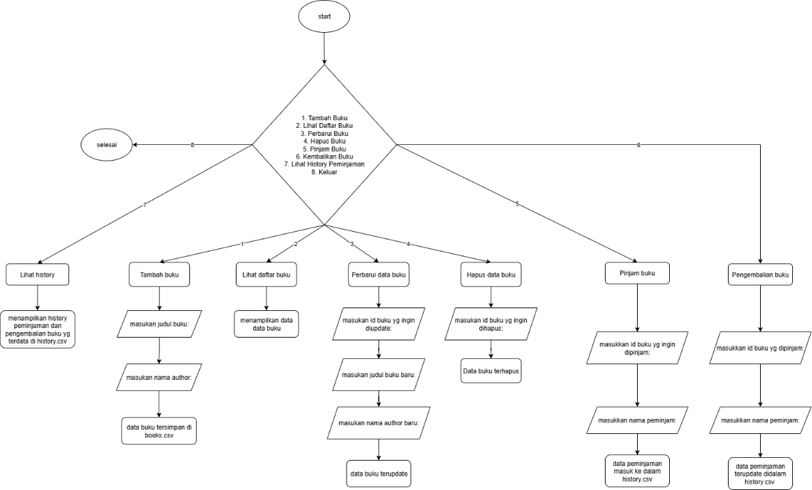

**Gambar 2.1** Flowchart

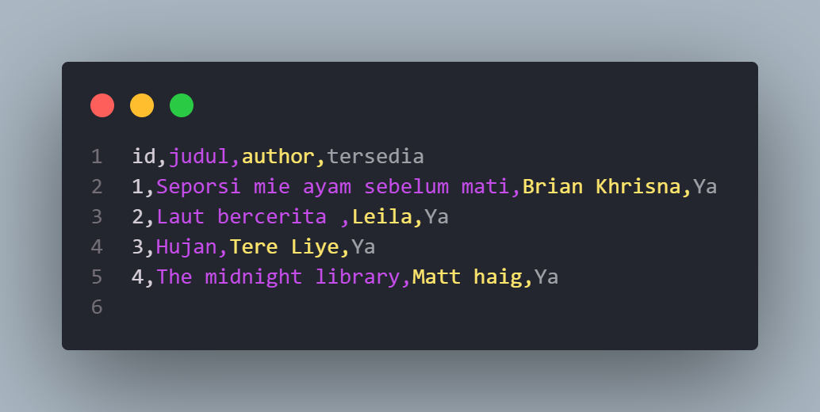  
**Gambar 2.2** File CSV buku

berfungsi sebagai database sederhana untuk menyimpan semua informasi tentang koleksi buku di perpustakaan. File ini menjadi tulang punggung sistem untuk manajemen inventaris buku.

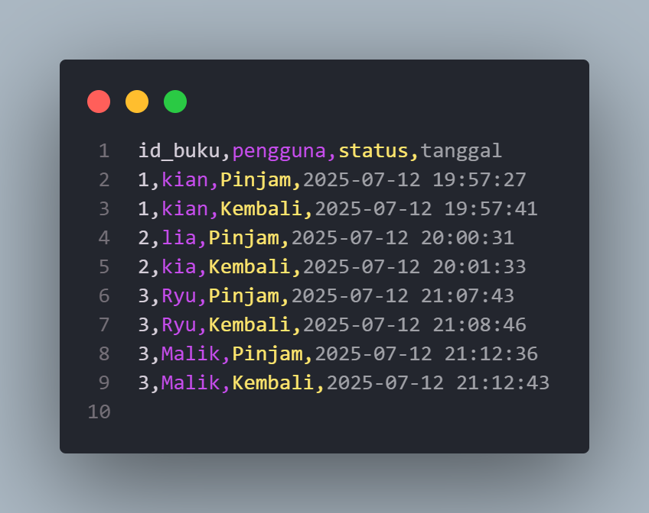  
**Gambar 2.3** File CSV history

berfungsi sebagai catatan history yang menyimpan semua aktivitas peminjaman dan pengembalian buku, mirip dengan buku catatan log perpustakaan konvensional.

## Tanggung jawab individu

**Tabel 2.2**   
Tanggung jawab individu

|  |  |  |
| --- | --- | --- |
| No | Peran | Tanggung jawab |
| 1 | UI/UX Designer | - Desain antarmuka command-line yang ramah pengguna - Penyusunan menu aplikasi. |
| 2 | Analis Sistem | - Analisis kebutuhan pengguna - Perancangan alur aplikasi dan flowchart. |
| 3 | Programmer | - Implementasi fitur peminjaman, pengembalian, catatan peminjaman - Pengelolaan file .CSV |
| 4 | Quality Assurance | - Pengujian unit dan integrasi - Dokumentasi hasil uji coba. |
| 5 | Dokumentasi | - Penyusunan laporan proyek - Dokumentasi kode dan penggunaan aplikasi. |

# BAB III PERANCANGAN SOLUSI

## Penjelasan Teknis

Aplikasi ini merupakan sistem manajemen Perpustakaan sederhana berbasis *command-line* (CLI) dengan penyimpanan data menggunakan file CSV. Aplikasi ini memiliki fitur:

* Melihat, Menambah, Mengedit, dan Menghapus daftar buku.
* Meminjam dan mengembalikan buku.
* Melihat daftar pinjaman dan riwayat pinjam buku.

Aplikasi ini menggunakan 2 jenis struktur data yaitu:

* Hash map untuk menyimpan data buku dengan ID buku sebagai kunci dan objek buku (atau dictionary) sebagai nilai.
* Linked List untuk penyimpanan data buku: setiap node, linked list dapat menyimpan informasi tentang buku.

1. Function CRUD Buku
2. Tambah Buku

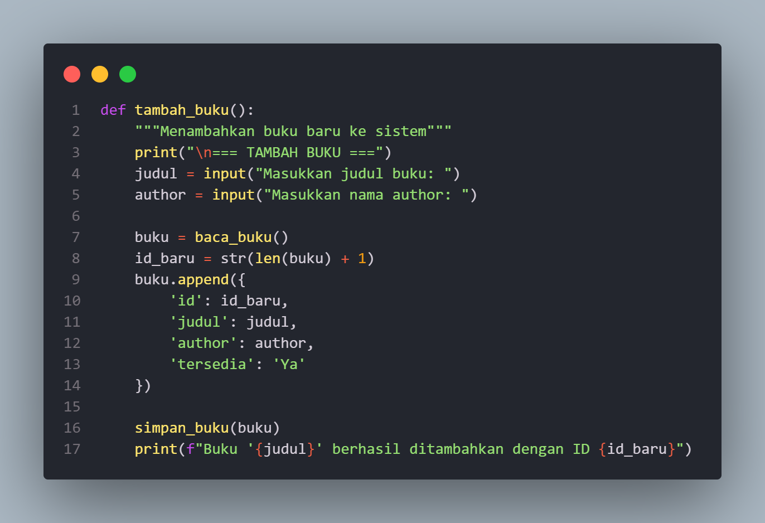

**Gambar 3.1** Tambah buku

1. Lihat Daftar Buku

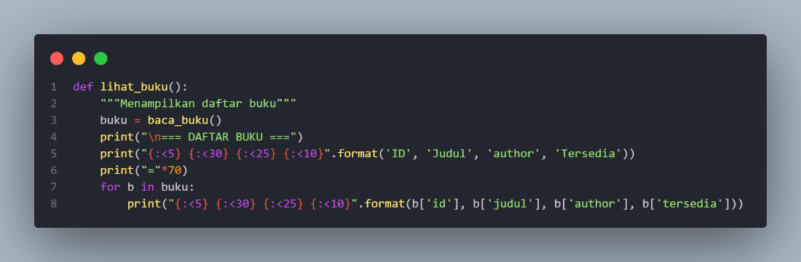  
**Gambar 3.2** Read daftar buku

1. Perbarui Buku

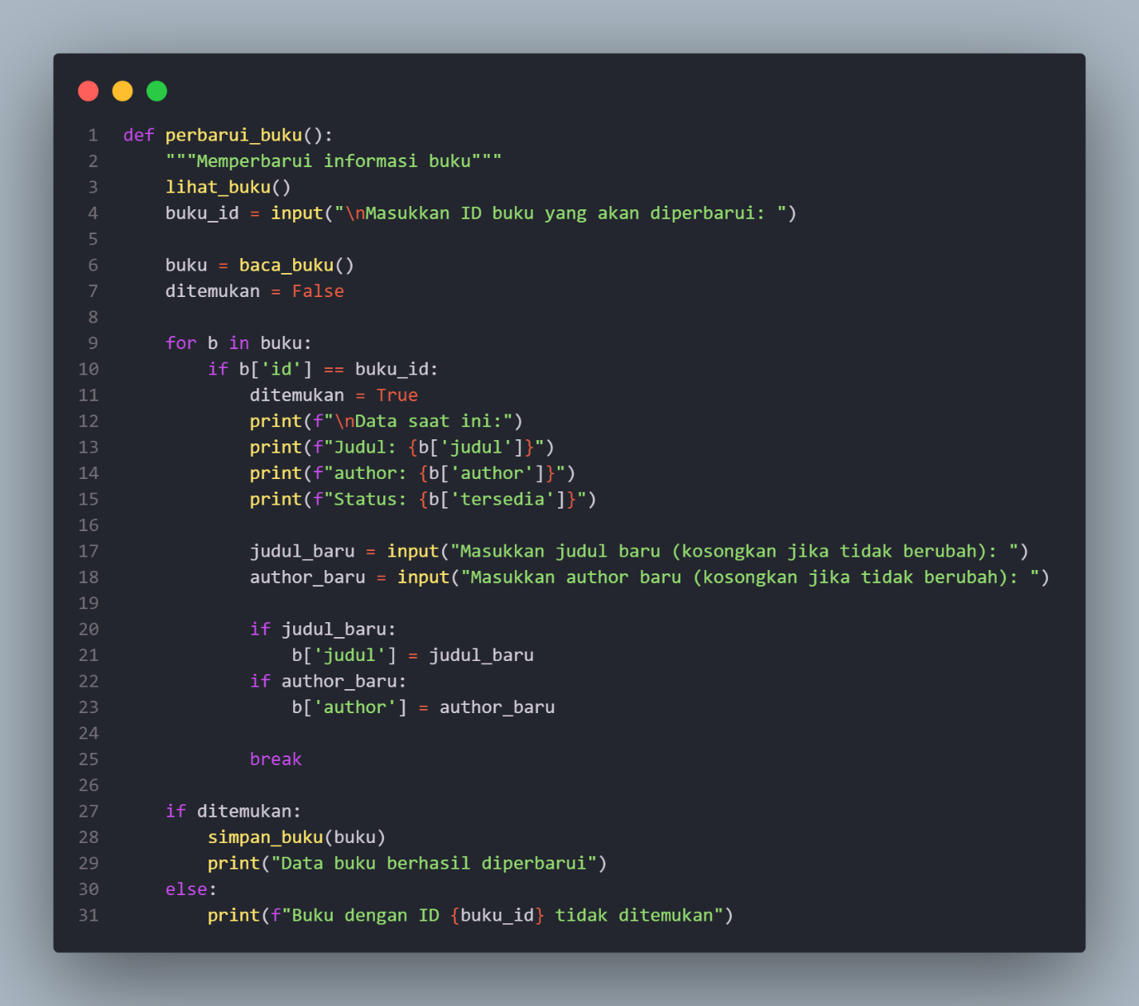  
**Gambar 3.3** Update buku

1. Hapus Buku

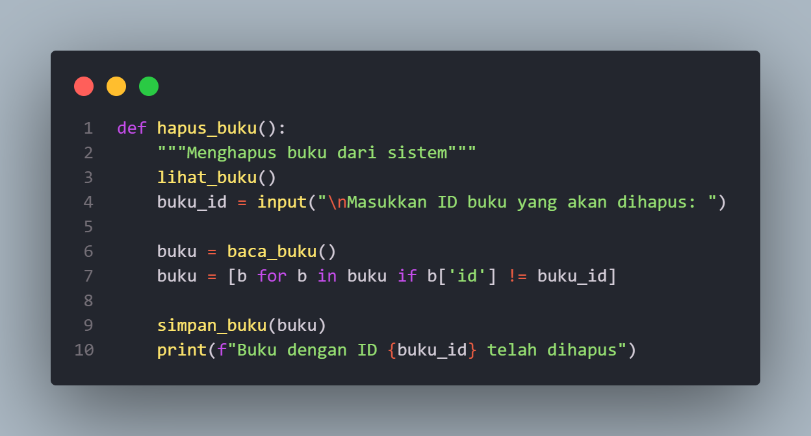  
**Gambar 3.4** Hapus buku

1. Function Peminjaman dan Pengembalian Buku
2. Pinjam Buku dan Catat Riwayat Buku

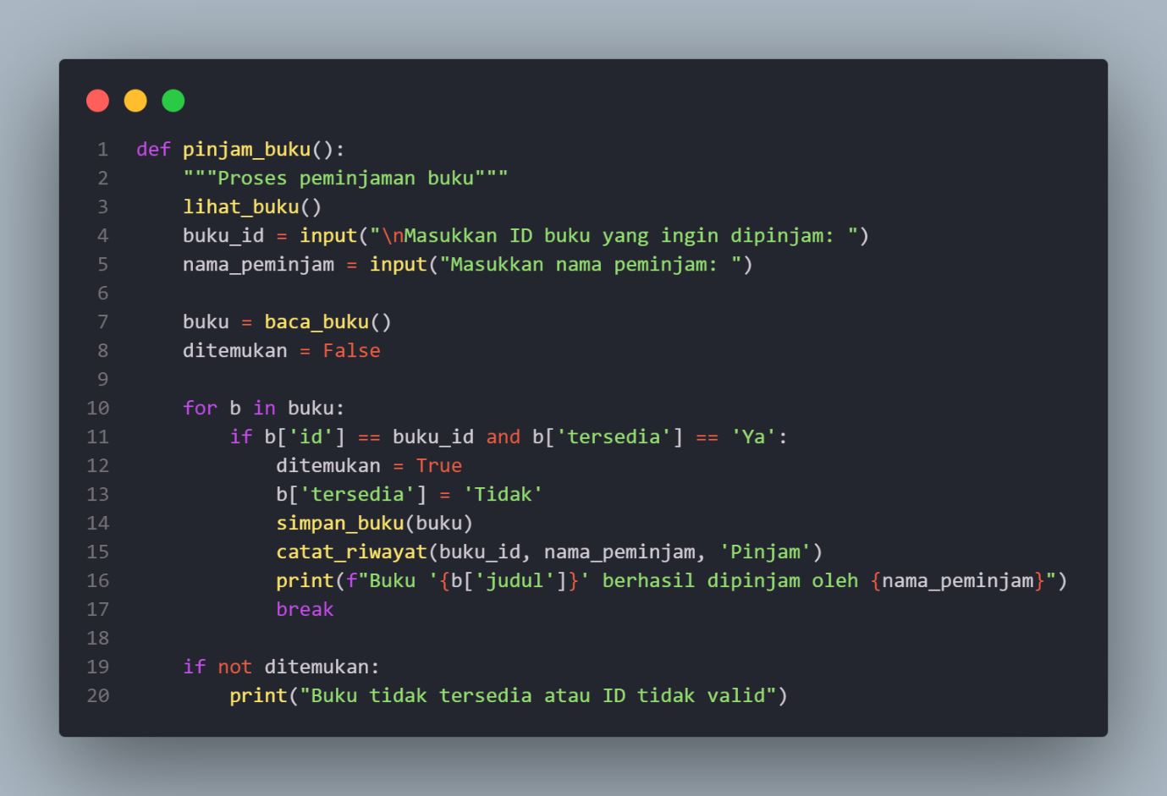  
**Gambar 3.5** Peminjaman buku

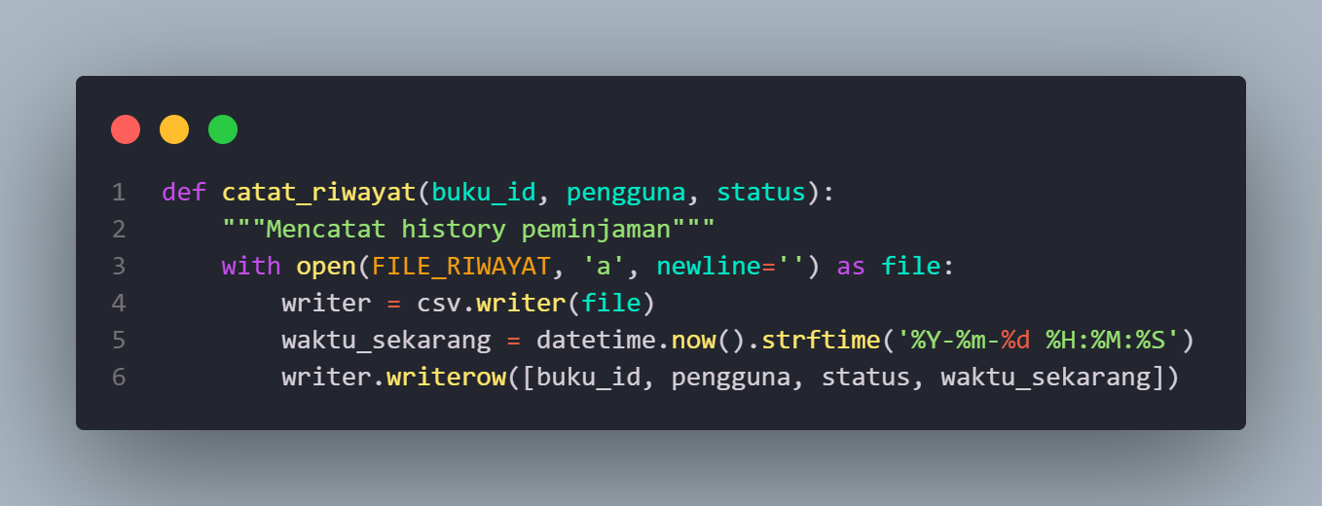  
**Gambar 3.6** Catatan history

1. Kembalikan Buku

**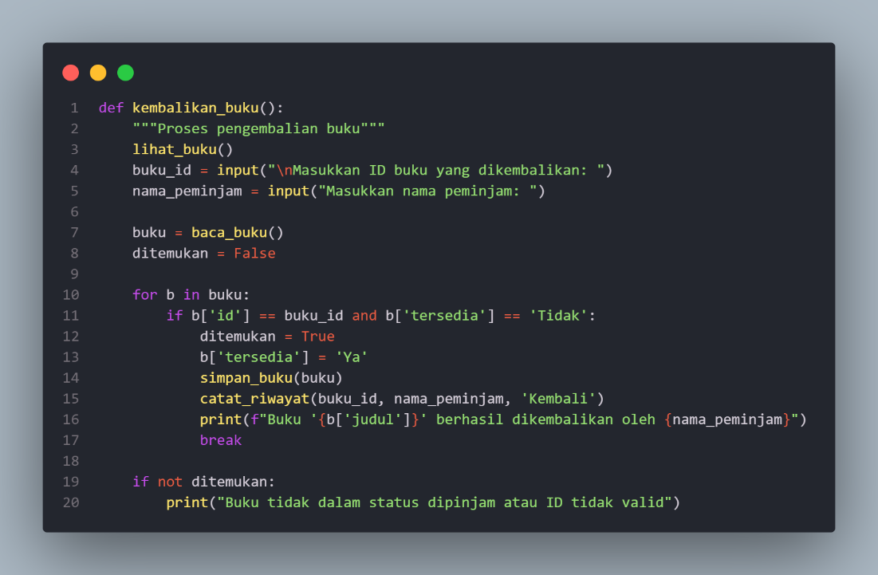  
Gambar 3.7** Pengembalian buku

1. Function Riwayat Buku
2. Lihat Riwayat Pinjaman Buku

**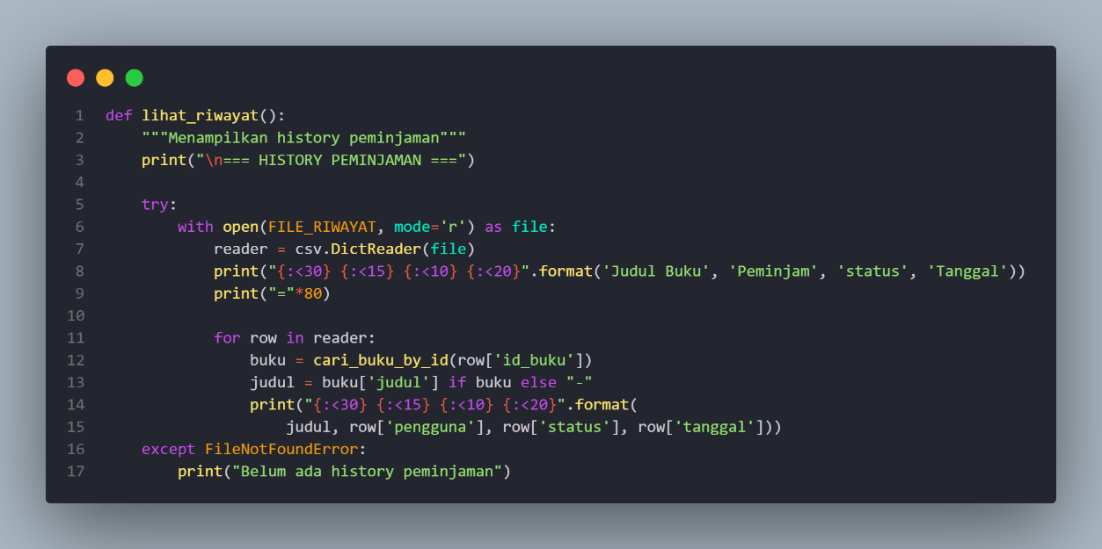  
Gambar 3.8** Lihat history peminjaman

1. Antarmuka Command-Line Pengguna

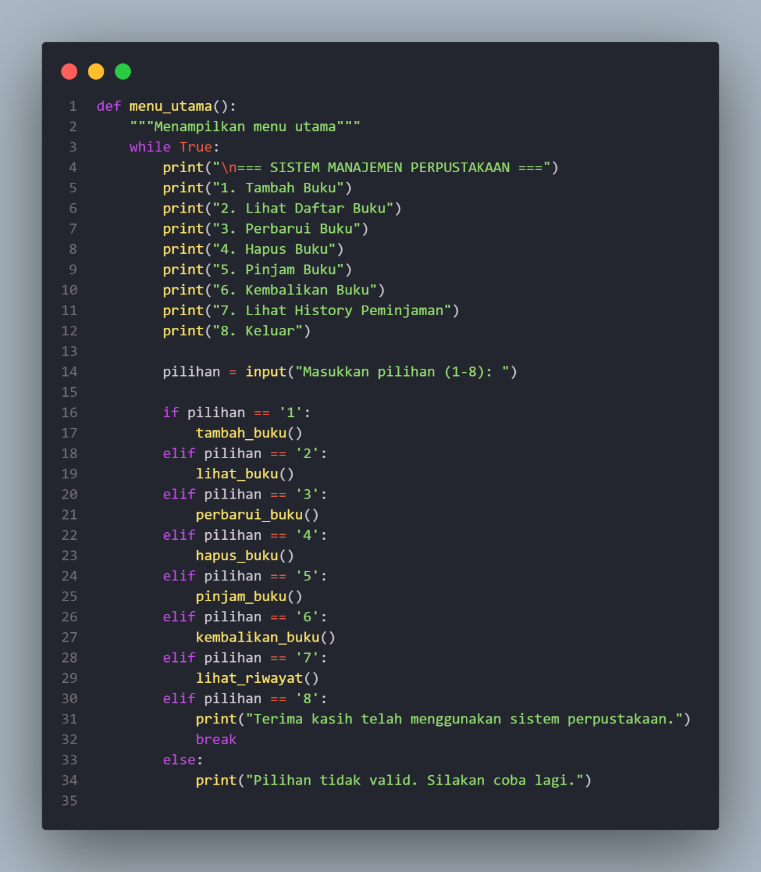  
**Gambar 3.9** Main menu

**3.3 Hasil Uji Coba**

1. Dokumentasi Uji Coba & Tangkapan Layar

A. Menu Utama

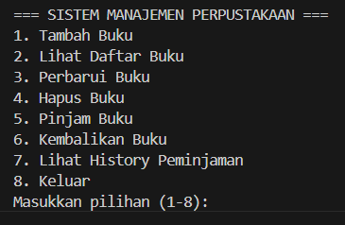  
**Gambar 3.10** Tampilan main menu

1. Contoh Input-Output Fitur
2. Tambah Buku

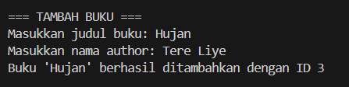

**Gambar 3.11** Tampilan tambah buku

1. Lihat Daftar Buku

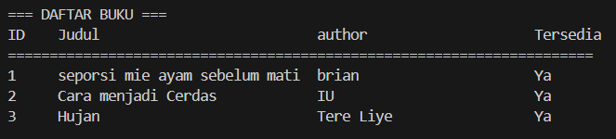  
**Gambar 3.12** Tampilan daftar buku

1. Perbarui Buku

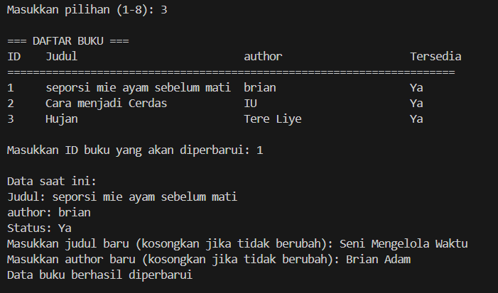  
**Gambar 3.13** Tampilan update buku

1. Hapus Buku

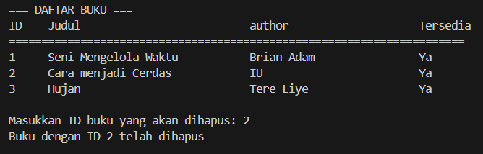  
**Gambar 3.14** Tampilan hapus buku

1. Pinjam Buku

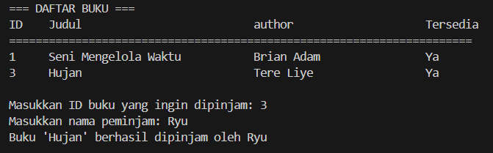  
**Gambar 3.15** Tampilan peminjaman buku

1. Kembalikan Buku

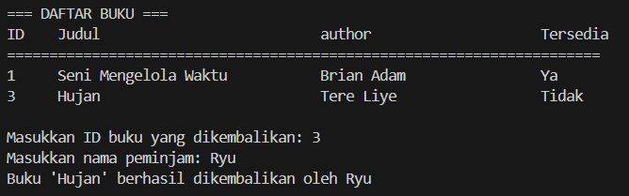  
**Gambar 3.16** Tampilan pengembalian buku

1. Riwayat Peminjaman

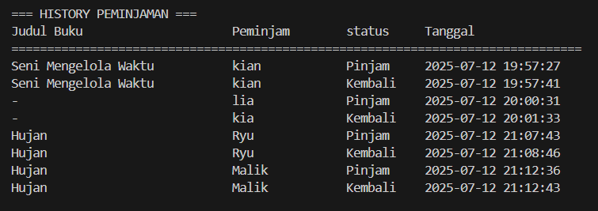  
**Gambar 3.17** Tampilan hostory peminjaman

1. Pengujian Unit

**Tabel 3.1**Pengujian unit

|  |  |  |
| --- | --- | --- |
| Function | Tujuan | Keterangan |
| tambah_buku() | Menambah buku ke daftar buku | Buku berhasil bertambah ke daftar buku |
| lihat_buku() | Menampilkan semua buku yang ada didalam daftar buku | Berhasil menampilkan semua isi daftar buku |
| perbarui_buku() | Mengubah data buku | Berhasil memperbarui nama buku dan penulis buku |
| pinjam_buku() | Mengubah status buku menjadi tidak tersedia | Data buku berhasil diubah |
| kembalikan_buku() | Mengubah kembali status buku menjadi tersedia | Data buku berhasil diubah |
| lihat_riwayat() | Menampilkan semua data yang ada didalam history.csv | Output sesuai yang ada didalam history.csv |

1. Pengujian Integrasi

Pengujian ini dilakukannya untuk menguji alur aplikasi agar terhindar dari kesalahan sistem aplikasi. Berikut contoh skema pengujian:

1. Tambah buku → Pinjam buku

* Tambahkan buku baru (judul: ‘Bumi’, nama author: ‘Tere Liye’)
* Dipinjam oleh pengguna Nia
* Hasil yang terjadi:
* Buku muncul di daftar
* Data peminjaman tersimpan
* Riwayat peminjaman bertambah

2. Pengembalian buku

* Pengembalian buku ‘Bumi’ oleh Nia
* Hasil yang terjadi:
* Data terupdate dari daftar pinjaman
* Menyimpan riwayat pengembalian

3. Hapus buku

* Pilih id buku yg ingin dihapus (masukkan id yg akan dihapus: ‘5’)
* Hasil yang terjadi:
* Id buku yg diinput akan hilang dari daftar
* Tidak bisa dipinjam lagi

4. Update buku

* Update buku baru (id yg akan diupdate: ‘2’, masukan judul baru: ‘Bulan’, update nama author: ‘Tere Liye’)
* Hasil yang terjadi:
* Buku yg terdaftar sudah terupdate

5. Lihat daftar buku

* Pilih opsi lihat daftar buku dimenu (masukkan pilihan: ‘2’)
* Hasil yang terjadi:
* Menampilkan daftar buku

6. Lihat history peminjaman

* Pilih opsi lihat history peminjaman dimenu (masukkan pilihan: ‘7’)
* Hasil yang terjadi:
* Menampilkan history peminjaman dan pengembalian buku yg masuk pada database history.csv

# BAB IV KESIMPULAN

Melalui pengujian unit dan integrasi, aplikasi terbukti berjalan dengan baik dan mampu memenuhi kebutuhan dasar pengelolaan perpustakaan. Namun, terdapat beberapa keterbatasan yang dapat menjadi bahan evaluasi untuk pengembangan selanjutnya.

Rekomendasi Pengembangan di Masa Mendatang

1. **Migrasi ke Database yang Lebih Handal**  
   Mengganti file .CSV dengan database relasional seperti SQLite atau MySQL untuk meningkatkan keamanan data, kecepatan akses, dan kemampuan pengelolaan data yang lebih kompleks.
2. **Pengembangan Antarmuka Grafis (GUI)**  
   Membuat antarmuka berbasis GUI menggunakan framework seperti Tkinter, PyQt, atau web-based interface agar aplikasi lebih user-friendly dan mudah digunakan oleh pengguna dengan berbagai tingkat kemampuan teknologi.
3. **Penambahan Fitur Manajemen Anggota**  
   Menambahkan modul untuk pendaftaran anggota baru, pengelolaan data anggota, dan pengingat jatuh tempo pengembalian buku melalui notifikasi.
4. **Fitur Pelaporan dan Statistik**  
   Menyediakan laporan otomatis terkait peminjaman, pengembalian, buku yang paling sering dipinjam, dan statistik lainnya untuk membantu pengambilan keputusan manajemen perpustakaan.
5. **Integrasi Backup dan Keamanan Data**  
   Menambahkan fitur backup data otomatis dan mekanisme keamanan seperti autentikasi pengguna untuk melindungi data dari kehilangan atau akses tidak sah.
6. **Pengembangan Versi Mobile atau Web**  
   Mengembangkan aplikasi versi mobile atau berbasis web agar akses pengelolaan perpustakaan dapat dilakukan secara fleksibel dari berbagai perangkat.

# DAFTAR PUSTAKA

Downey, A. (2015). *Think Python: How to Think Like a Computer Scientist (2nd ed.)*. O’Reilly Media. <https://greenteapress.com/wp/think-python-2e/>

GeeksforGeeks. (n.d.). (2025). *Python datetime module*. <https://www.geeksforgeeks.org/python-datetime-module/>

Handayani, S. (2022). Logika dan Algoritma Pemrograman Dasar. Budi Utama.

Kadir, A. (2014). Dasar Pemrograman Python (Edisi Revisi). Andi Offset.

Lutz, M. (2013). *Learning Python (5th ed.).* O’Reilly Media.

Python Software Foundation. (2024). *Python documentation*. <https://docs.python.org/3/>

Siregar, N. T., & Siahaan, D. (2020). Pemrograman Python untuk Pemula. Deepublish.

W3Schools. (n.d.). (2025). *Python Tutorial.* <https://www.w3schools.com/python/>

Zelle, J. M. (2010). *Python Programming: An Introduction to Computer Science (2nd ed.).* Franklin, Beedle & Associates.